ダイナミックなHMIデザインを簡単に
mapp Viewのペーパー・ウィジェットによる簡単なHMIアニメーション
B&RのウェブベースのHMIソリューションで提供される新しいウィジェットは、ダイナミックなHMI内容によって、複雑な製造プロセスを今までより簡単にビジュアル化します。”ペーパー”と呼ばれているウィジェットは、ユーザがランタイム・データによってSVGイメージをアニメ化できるようにします。
ひとつのSVGイメージからアニメーションを構成
新しいウィジェットをお客様のHMIアプリケーションの希望するページ上にドラッグ・アンド・ドロップするだけで、構成ができます。ランタイムにおいて、SVGイメージのアニメーションはアプリケーション・プログラムから直接コントロールできます。回転、移動や動作はすべてひとつのSVGイメージからアニメ化できます。複数のイメージの連続を作成する際に必要な時間と費用を節約します。
高解像度ズーム
SVGイメージを使用する強み：ベクター・グラフィックをベースとしているので、ズームインした場合でも、品質が低下することなく、高い解像度を保つことができます。

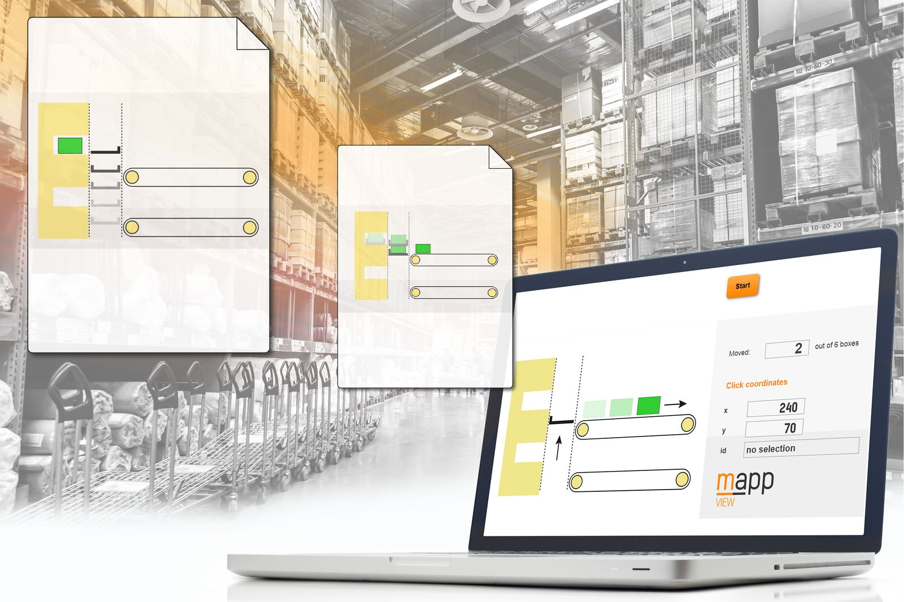
mapp Viewから新しく: ペーパー・ウィジェットは、ユーザがSVGイメージを表示できるようにし、リアルタイムのプロセス・データを使ってアニメ化したHMI内容を作成できるようにします。

B&Rについて
ABBグループの一員であるB&Rは、オーストリアに本社を置く産業オートメーションのグローバルリーダーです。 B&Rは、最先端のテクノロジーと先進的なエンジニアリングを組み合わせ、あらゆる産業のお客様に、マシンおよびファクトリーオートメーション、モーションコントロール、HMI、統合型安全技術など、トータルソリューションを提供しています。OPC UA、POWERLINK、openSAFETYなどのIIoT通信規格やAutomation Studioソフトウェアにより、B&Rは常にオートメーションエンジニアリングの未来を再定義しています。よりいっそうの工程簡素化と、お客様の期待を超えたいというコミットメントに支えられ、B&Rは産業オートメーションの最前線を走り続けています。
より詳細な情報については、www.br-automation.com/ja をご覧ください。

